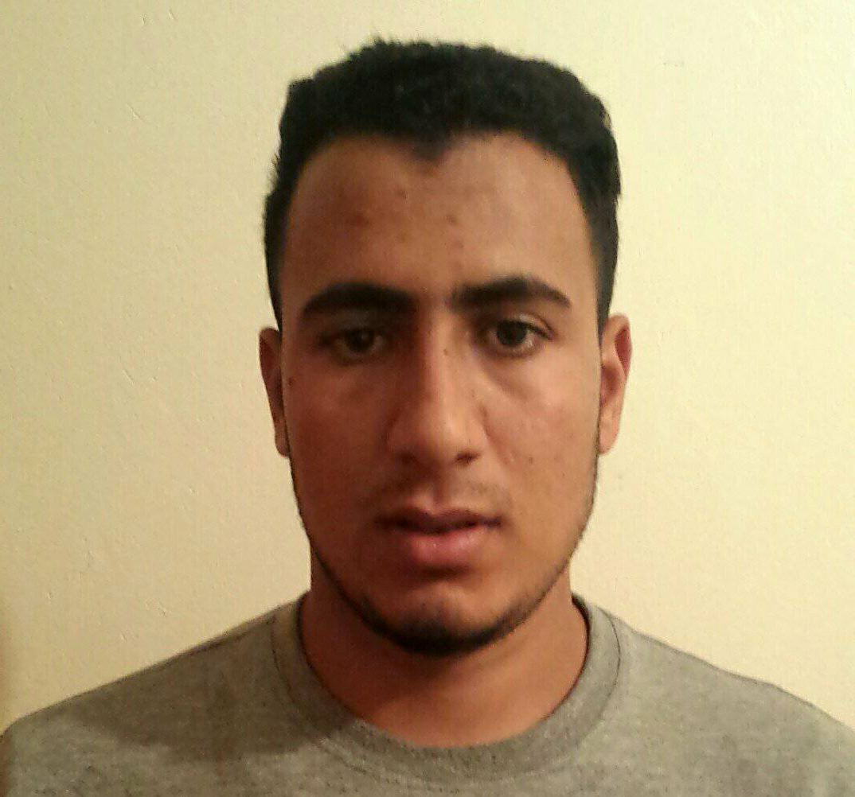
Nom et prénom : Brahim Lach-hab
Date et lieu de naissance : 12/12/1998 Ain Taoujdate
Situation de famille : célibataire.
Nationalité : Marocain.
Adresse : Hay Walili 626
Téléphone : 0650664200
E-mail : brahimlachhab909@gmail.com
Diplômes et études

- Niveau Bac Sciences de la Vie et de la Terre du lycée 11 janvier
- novembre 2017 : obtention Permis De Conduire ( B )
- 2017/2018 : stagiaire en ofppt filière froid commercial et climatisation
Expériences Professionnelles
- électricité bâtiment.
Langues
- Arabe : très bien
- Français : bien
- Anglais : Scolaire

Vocations

- informatique (Microsoft Windows, Word, Excel, power point).
- Responsable, fiable, esprit d’équipe, dynamique, autonome, gentil.
- Capacité à travailler en équipe et à proposer des recommandations.
- Facilité d’adaptation avec les nouvelles technologies.

